Государственное бюджетное профессиональное образовательное учреждение Новосибирской области
«Новосибирский промышленно-энергетический колледж»

МДК.01.02Технология разработки программного обеспечения

Отчёт по практической работе №1

Работу выполнил студент группы ИСиП24:
Гидион Денис Олегович
Проверил преподаватель:
Болобуев Н.В.

Новосибирск 2026
Задание 1 . Кофейня.
Наименование: ИП «Парадиз»
Бюджет на основание- 90 000 000.
Количество филиалов-1.
Клиент может заказать свой заказ в 3 местах.
1.Мобильное приложение-Клиент может выбрать свой заказ из каталога, выбрать время .Данные о заказе отправятся в базу данных от куда данные поступают на специализированное приложение продавца. Продавец видит заказ и начинает работу в указанное время.
2.Веб сайт-система та же что и в мобильном приложении, данные отправляются в ту же базу данных и отправляется продавцу.
3.Напрямую в филиале у продавца, в заведении стоит функциональный дисплей где клиент может выбрать что хочет заказать.

Что произойдет с организацией, если система не будет введена в эксплуатацию?
У организации будет меньше клиентов, в заведении будут очереди.
Каким образом система будет способствовать целям бизнеса?
Цель информационной системы . Информационные системы позволяют расширить клиентскую базу, сделать кофейню доступнее.
Сотрудники кофейни: Руководитель - квалифицированный человек который будет управлять большими аспектами управления. Администратор- Следит за качеством выполнения работы персонала. Бариста- изготавливает кофе за барной стойкой. Официант- относит заказ на столики.
Роли в группе разработки приложения и веб-сайта: Главный разработчик- разрабатывает приложение и кодит. Тестировщик- тестирует проект. Веб-дизайнер- разрабатывает интерфейс.
Требование к приложению:
-Удобство для пользователя
-Быстрый отклик и понятный интерфейс
-Доступность на разных устройств
-Синхронизация аккаунта
Инструменты разработки. React Native — фреймворк на базе JavaScript и библиотеки React. Позволяет использовать единый код для Android и iOS, поддерживает горячую перезагрузку (Hot Reloading). Используется такими компаниями, как Walmart, Tesla, Pinterest
Git-Приложение позволяющее работать нескольким людям над одной программой.

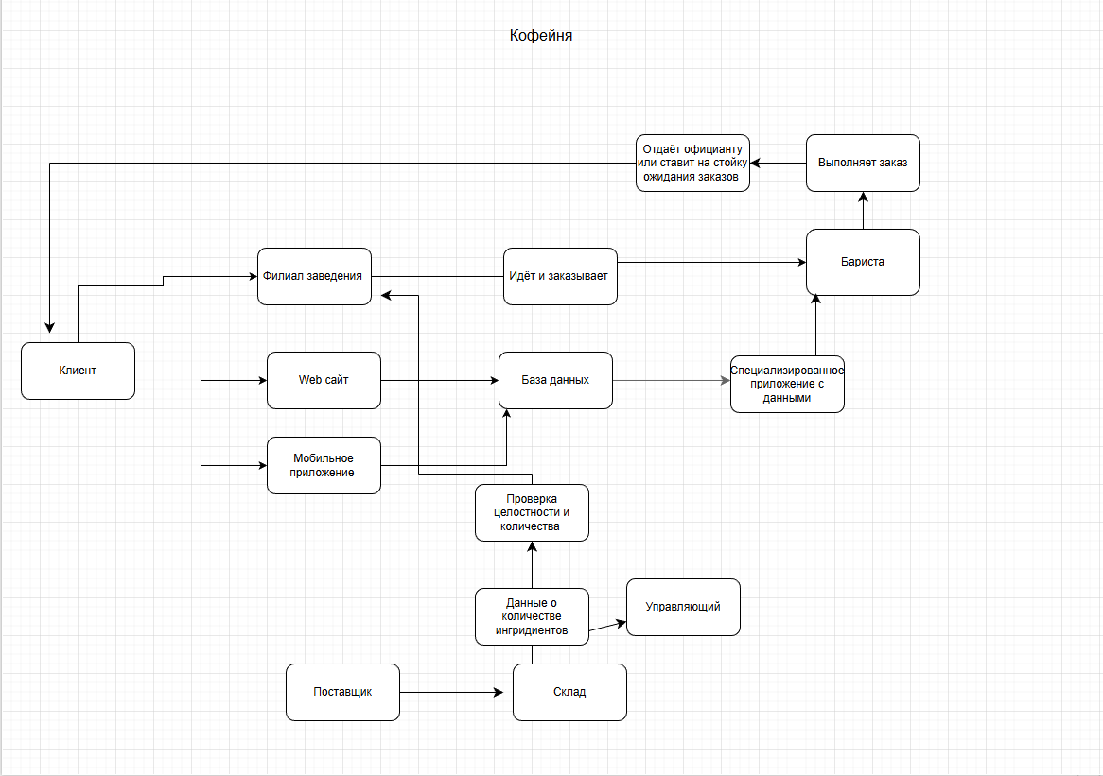
Рисунок 1-Диаграмма

